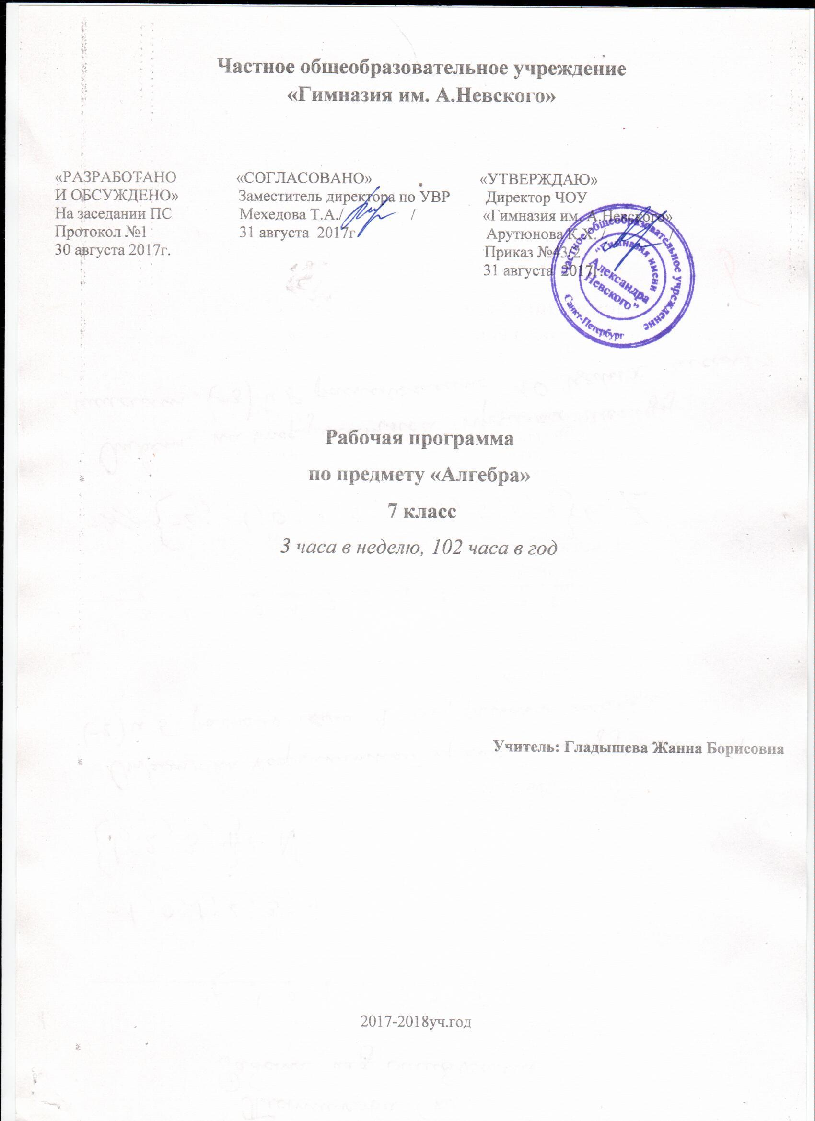
Частное общеобразовательное учреждение
«Гимназия им. А.Невского»

«РАЗРАБОТАНО «СОГЛАСОВАНО» «УТВЕРЖДАЮ»
И ОБСУЖДЕНО» Заместитель директора по УВР Директор ЧОУ
На заседании ПС Мехедова Т.А./ / «Гимназия им. А.Невского»
Протокол №1 31 августа 2017г Арутюнова К.Х. / /
30 августа 2017г. Приказ №43/2
31 августа 2017г.

Рабочая программа
по предмету «Алгебра»
7 класс
3 часа в неделю, 102 часа в год

Учитель: Гладышева Жанна Борисовна

2017-2018уч.год

Пояснительная записка

Рабочая программа по алгебре для 7 класса составлена на основе авторской программы Ю.М. Колягина, допущенной Министерством образования и науки Российской Федерации(Ю.М. Колягин. Программа курса алгебры для 7 классов общеобразовательных учреждений / /Ю. М. Колягин, М. В. Ткачёва, — М.: Просвещение, 2014), соответствующей федеральному компоненту Государственного стандарта общего образования. В основе лежат принципы развивающего и воспитывающего обучения.

Цели программы:
- Обеспечить владение системой математических знаний и умений, необходимых для применения в практической деятельности, изучения смежных дисциплин, продолжения образования;
- Обеспечить интеллектуальное развитие, формирование качеств личности, необходимых человеку для полноценной жизни в современном обществе: ясность и точность мысли, критичность мышления, интуиция, логическое мышление, элементы алгоритмической культуры, пространственных представлений, способность к преодолению трудностей;
- формировать представления об идеях и методах математики как универсального языка науки и техники, средства моделирования явлений и процессов;
- воспитывать культуру личности, отношение к математике как к части общечеловеческой культуры, понимание значимости математики для научно-технического прогресса;
- развивать вычислительные и формально-оперативные алгебраические умения до уровня, позволяющего уверенно использовать их при решении задач математики и смежных предметов, усвоение аппарата уравнений и неравенств как основного средства математического моделирования прикладных задач, осуществление функциональной подготовки школьников.

.Задачи программы:
- развивать представление о числе и роли вычислений в человеческой практике; сформировать практические навыки выполнения устных, письменных, инструментальных вычислений, развить вычислительную культуру;
- обеспечить владение символическим языком алгебры, выработать формально-оперативные алгебраические умения и научиться применять их к решению математических и нематематических задач;
- формировать знание про свойства и графики элементарных функций, умение использовать функционально-графические представления для описания и анализа реальных зависимостей;
- развивать пространственные представления и изобразительные умения, освоить основные факты и методы планиметрии, познакомиться с простейшими пространственными телами и их свойствами;
- обеспечить развитие представления о статистических закономерностях в реальном мире и о различных способах их изучения, об особенностях выводов и прогнозов, носящих вероятностный характер;
- развивать логическое мышление и речь – умения логически обосновывать суждения, проводить несложные систематизации, приводить примеры и контрпримеры, использовать различные языки математики (словесный, символический, графический) для иллюстрации, интерпретации, аргументации и доказательства;
- формировать представления об изучаемых понятиях и методах как важнейших средствах математического моделирования реальных процессов и явлений.
Общая характеристика учебного предмета алгебра
Алгебра нацелена на формирование математического аппарата для решения задач из математики, смежных предметов, окружающей реальности. Язык алгебры подчеркивает значение математики как языка для построения математических моделей, процессов и явлений реального мира. Одной из основных задач изучения алгебры является развитие алгоритмического мышления, необходимого, в частности, для освоения курса информатики; овладение навыками дедуктивных рассуждений. Преобразование символических форм вносит свой специфический вклад в развитие воображения, способностей к математическому творчеству. Другой важной задачей изучения алгебры является получение школьниками конкретных знаний о функциях как важнейшей математической модели для описания и исследования разнообразных процессов (равномерных, равноускоренных, экспоненциальных, периодических и др.), для формирования у учащихся представлений о роли математики в развитии цивилизации и культуры.

Место предмета в учебном плане
В соответствие с учебным планом на изучение алгебры в 7 классе отводится 102 часа в год, 3 часа в неделю(34 учебных недели).
При организации учебного процесса будет обеспечена последовательность изучения учебного материала: новые знания опираются на недавно пройденный материал; обеспечено поэтапное раскрытие тем с последующей их реализацией.

Содержание программы алгебра 7 класс

1.Алгебраические выражения (13ч)
Числовые и алгебраические выражения. Формулы. Свойства арифметических действий.
Правила раскрытия скобок.
Цель – систематизировать и обобщить сведения о преобразовании выражений, полученные учащимися в курсе математики 5,6 классов.
Знать: какие числа являются целыми, дробными, рациональными, положительными, отрицательными и др.; свойства действий над числами; знать и понимать термины: числовое выражение, выражение с переменными, значение выражения, среднее арифметическое, размах, мода и медиана ряда данных.
Уметь: осуществлять в буквенных выражениях числовые подстановки и выполнять соответствующие вычисления; сравнивать значения буквенных выражений при заданных значениях входящих в них переменных; применять свойства действий над числами при нахождении значений числовых выражений.

Уравнения с одним неизвестным (8 ч)
Уравнение и его корни. Уравнения, сводящиеся к линейным. Решение задач с помощью уравнений.
Цель – совершенствовать умения решения линейных уравнений и текстовых задач, решаемых с помощью уравнений.
Знать: определение линейного уравнения, корня уравнения, области определения уравнения.
Уметь: решать линейные уравнения и уравнения, сводящиеся к ним; составлять уравнение по тексту задачи.

3.Одночлены и многочлены (17 ч)
Степень с натуральным показателем. Свойства степени. Одночлен. Стандартный вид одночлена. Многочлены. Сложение, вычитание и умножение многочленов.
Цель – выработать умение выполнять сложение, вычитание, умножение одночленов и многочленов.
Знать: определение одночлена и многочлена, понимать формулировку заданий:
«упростить выражение».
Уметь: приводить многочлен к стандартному виду, выполнять действия с многочленами.

Разложение многочленов на множители (18 ч)
Вынесение общего множителя за скобки. Способ группировки. Формулы.
Цель – выработать умение выполнять разложение многочлена на множители, применять полученные навыки при решении уравнений, доказательстве тождеств.
Знать: способы разложения многочлена на множители, формулы сокращенного умножения.
Уметь: разложить многочлен на множители.

5.Алгебраические дроби (16ч)
Цель – выработать умение применять в несложных случаях формулы сокращённого умножения для преобразования алгебраических дробей.
Знать: правила сокращения дроби, приведение дробей к общему знаменателю, арифметических действий над алгебраическими дробями.
Уметь: преобразовать алгебраическую дробь.

6.Функции (9 ч)
Функция, область определения функции, способы задания функции. График функции.
Функция y=kx и её график. Линейная функция и ее график.
Цель – познакомить учащихся с основными функциональными понятиями и с графиками функций y=kx+b, y=kx.
Знать определения функции, области определения функции, области значений, что такое аргумент, какая переменная называется зависимой, какая независимой; понимать, что такое функция.
Уметь правильно употреблять функциональную терминологию (значение функции, аргумент, график функции, область определения, область значений); находить значения функций, заданных формулой, таблицей, графиком; решать обратную задачу; строить графики линейной функции, прямой и обратной пропорциональности; интерпретировать в несложных случаях графики реальных зависимостей между величинами, отвечая на поставленные вопросы

7.Системы двух уравнений с двумя неизвестными (13 ч)
Системы уравнений с двумя переменными. Решение систем двух линейных уравнений с двумя переменными, графический способ. Решение задач методом составления систем уравнений.
Цель – познакомить учащихся со способами решения систем линейных уравнений с двумя переменными, выработать умение решать системы уравнений и применять их при решении текстовых задач.
Знать: что такое линейное уравнение с двумя переменными, система уравнений, знать различные способы решения систем уравнений с двумя переменными: способ подстановки, способ сложения; понимать, что уравнение – это математический аппарат решения разнообразных задач из математики, смежных областей знаний, практики.
Уметь правильно употреблять термины: «уравнение с двумя переменными», «система»; понимать их в тексте, в речи учителя, понимать формулировку задачи «решить систему уравнений с двумя переменными»; строить некоторые графики уравнения с двумя переменными; решать системы уравнений с двумя переменными различными способами.

8.Ведение в комбинаторику (4 ч)
Различные комбинации из трех элементов. Правило произведения. Подсчет вариантов.

7. Повторение. Решение задач (4ч)
Закрепление знаний, умений и навыков, полученных на уроках по данным темам (курс алгебры 8 класса).

Тематическое планирование

Тема | Количество часов | Количество контрольных работ
- Алгебраические выражения | 11 | 1
- Уравнения с одним неизвестным | 9 | 1
- Одночлены и многочлены | 16 | 1
- Разложение многочленов на множители | 14 | 1
- Алгебраические дроби | 19 | 1
- Линейная функция и ее график | 10 | 1
- Системы двух уравнений с двумя неизвестными | 12 | 1
- Введение в комбинаторику | 7 | 1
- Повторение. Решение задач | 4 | 1
 | 102

Учебно-методическое обеспечение:
Для учителей
- Колягин Ю.М., Ткачёва М.В., Фёдорова Н.Е. Алгебра. 7 класс. Учебник. ФГОС. – М.: Просвещение, 2017.
- Колягин Ю.М., Ткачёва М.В., Фёдорова Н.Е. Алгебра. 7 класс. Рабочая тетрадь. К учебнику Ю.М. Колягина "Алгебра. 7 класс". – М.: Просвещение, 2017.
- Звавич Л.И., Дьяконова Н.В. Дидактические материалы по алгебре. 7 класс. К учебнику Ю.Н. Макарычева «Алгебра. 7 класс». – М.: Просвещение, 2012.
- Макарычев Ю. Н., Миндюк Н. Г. Алгебра. Элементы статистики и теории вероятностей. Учебное пособие. 7-9 классы. – М.: Просвещение, 2012.
- Ткачева М.В., Фёдорова Н.Е., Шабунин М.И. Алгебра. 7 класс. Дидактические материалы. – М.: Просвещение, 2012.
- Колягин Ю.М., Ткачёва М.В., Фёдорова Н.Е. Алгебра. 7 класс. Методические рекомендации к учебнику Ю.М. Колягина. – М.: Просвещение, 2012.
- Зив Б.Г. Гольдич В.А. Дидактические материалы. Алгебра 7. Петроглиф. 2014.

Интернет- ресурсы:
- Я иду на урок математики (методические разработки).- Режим доступа: www.festival.1september.ru
- Уроки, конспекты. – Режим доступа: www.pedsovet.ru
- Единая коллекция образовательных ресурсов. - Режим доступа: http://school-collection.edu.ru/
- Федеральный центр информационно – образовательных ресурсов . – Режим доступа: http://fcior.edu.ru/
- Социальная сеть работников образования «Наша сеть». – Режим доступа:http://nsportal.ru
- Завуч.инфо . – Режим доступа: http://www.zavuch.ru
- Международное сообщество педагогов «Я – учитель» . – Режим доступа: http://ya-uchitel.ru
- Сайт для учителя. – Режим доступа: http://kopilkaurokov.ru
- Учительский портал. – Режим доступа: http://www.uchportal.ru

Результаты освоения курса алгебры в 7 классе и система их оценки

Результаты изучения курса алгебры 7 класс соответствуют требованиям к уровню подготовки выпускников, которые направлены на реализацию деятельностного, практико-ориентированного и личностно-ориентированного подхода; освоение обучающиеся интеллектуальной и практической деятельности; овладение знаниями и умениями, востребованными в повседневной жизни. Программа предусматривает применение современных педагогических технологий обучения: личностно-ориентированных, разноуровневых, информационно-комунникационных; дает возможность контролировать компетентность обучающихся по алгебре через систему проверочных работ, устных опросов, тестового контроля, выполнения контрольных работ.
В результате изучения курса алгебры 7 класса обучающиеся должны знать и понимать:
- существо понятия математического доказательства; примеры доказательств;
- существо понятия алгоритма; примеры алгоритмов;
- как используются математические формулы, уравнения и неравенства; примеры их применения для решения математических и практических задач;
- как математически определенные функции могут описывать реальные зависимости; приводить примеры такого описания;
- вероятностный характер многих закономерностей окружающего мира; примеры статистических закономерностей и выводов;
- смысл идеализации, позволяющей решать задачи реальной действительности математическими методами, примеры ошибок, возникающих при идеализации.
должны уметь:
- составлять буквенные выражения и формулы по условиям задач; осуществлять в выражениях и формулах числовые подстановки и выполнять соответствующие вычисления, осуществлять подстановку одного выражения в другое; выражать из формул одну переменную через остальные;
- выполнять основные действия со степенями с натуральными показателями, с многочленами; выполнять разложение многочленов на множители; выполнять тождественные преобразования рациональных выражений;
- решать линейные уравнения и системы линейных уравнений, решать текстовые задачи алгебраическим методом, интерпретировать полученный результат;
- изображать числа точками на координатной прямой;
- определять координаты точки плоскости, строить точки с заданными координатами;
- находить значения функции, заданной формулой, таблицей, графиком по ее аргументу; находить значение аргумента по значению функции, заданной графиком или таблицей;
- применять графические представления при решении уравнений, систем;
- описывать свойства изученных функций (у = kх, где k ≠ 0, у = kх + b, у = х², у = х³), строить их графики.
использовать приобретенные знания и умения в практической деятельности и повседневной жизни для:
- выполнения расчетов по формулам, составления формул, выражающих зависимости между реальными величинами; нахождения нужной формулы в справочных материалах;
- моделирования практических ситуаций и исследования построенных моделей с использованием аппарата алгебры;
- описания зависимостей между физическими величинами соответствующими формулами при исследовании несложных практических ситуаций;
- интерпретации графиков реальных зависимостей между величинами.

Система форм контроля уровня достижений обучающихся и критерии их оценки

В программе предусмотрена многоуровневая система контроля знаний:
- Индивидуальный (устный опрос по карточкам, тестирование, математический диктант) на всех этапах работы.
- Самоконтроль - при введении нового материала.
- Взаимоконтроль – в процессе отработки.
- Текущий контроль – при проведении самостоятельных работ.
- Итоговый контроль – при завершении темы.

Письменная работа оценивается отметкой «5», если:
- работа выполнена полностью;
- в логических рассуждениях и обосновании решения нет пробелов и ошибок;
- в решении нет математических ошибок (возможна одна неточность, описка, которая не является следствием незнания или непонимания учебного материала).
Отметка «4» ставится в следующих случаях:
- работа выполнена полностью, но обоснования шагов решения недостаточны (если умение обосновывать рассуждения не являлось специальным объектом проверки);
- допущены одна ошибка или есть два – три недочёта в выкладках, рисунках, чертежах или графиках (если эти виды работ не являлись специальным объектом проверки).
Отметка «3» ставится, если:
- допущено более одной ошибки или более двух – трех недочетов в выкладках, чертежах или графиках, но обучающийся обладает обязательными умениями по проверяемой теме.
Отметка «2» ставится, если:
- допущены существенные ошибки, показавшие, что обучающийся не обладает обязательными умениями по данной теме в полной мере.

Оценка устных ответов обучающихся по математике

Ответ оценивается отметкой «5», если ученик:
- полно раскрыл содержание материала в объеме, предусмотренном программой и учебником;
- изложил материал грамотным языком, точно используя математическую терминологию и символику, в определенной логической последовательности;
- правильно выполнил рисунки, чертежи, графики, сопутствующие ответу;
- показал умение иллюстрировать теорию конкретными примерами, применять ее в новой ситуации при выполнении практического задания;
- продемонстрировал знание теории ранее изученных сопутствующих тем, сформированность и устойчивость используемых при ответе умений и навыков;
- отвечал самостоятельно, без наводящих вопросов учителя;
- возможны одна – две неточности при освещении второстепенных вопросов или в выкладках, которые ученик легко исправил после замечания учителя.
Ответ оценивается отметкой «4», если удовлетворяет в основном требованиям на оценку «5», но при этом имеет один из недостатков:
- в изложении допущены небольшие пробелы, не исказившее математическое содержание ответа;
- допущены один – два недочета при освещении основного содержания ответа, исправленные после замечания учителя;
- допущены ошибка или более двух недочетов при освещении второстепенных вопросов или в выкладках, легко исправленные после замечания учителя.
Отметка «3» ставится в следующих случаях:
- неполно раскрыто содержание материала (содержание изложено фрагментарно, не всегда последовательно), но показано общее понимание вопроса и продемонстрированы умения, достаточные для усвоения программного материала (определены «Требованиями к математической подготовке обучающихся» в настоящей программе по математике);
- имелись затруднения или допущены ошибки в определении математической терминологии, чертежах, выкладках, исправленные после нескольких наводящих вопросов учителя;
- ученик не справился с применением теории в новой ситуации при выполнении практического задания, но выполнил задания обязательного уровня сложности по данной теме;
- при достаточном знании теоретического материала выявлена недостаточная сформированность основных умений и навыков.
Отметка «2» ставится в следующих случаях:
- не раскрыто основное содержание учебного материала;
- обнаружено незнание учеником большей или наиболее важной части учебного материала;
- допущены ошибки в определении понятий, при использовании математической терминологии, в рисунках, чертежах или графиках, в выкладках, которые не исправлены после нескольких наводящих вопросов учителя.

Классификация ошибок и недочетов, влияющих на снижение оценки письменной работы
Ошибки:
- незнание или неправильное применение свойств, правил, алгоритмов, существующих зависимостей, лежащих в основе выполнение задания или используемых в ходе его выполнения;
- неправильный выбор действий, операций;
- неверные вычисления в случае, когда цель задания - проверка вычислительных умений и навыков;
- пропуск части математических выкладок, действий операций, существенно влияющих на получение правильного ответа;
- несоответствие пояснительного текста, ответа задания, наименования величин
- выполненным действиям и полученным результатам;
- несоответствие выполненных измерений и геометрических построений заданным параметрам.
Недочеты:
- неправильное списывание данных (чисел, знаков, обозначений, величин);
- ошибки в записях математических терминов, символов при оформлении математических выкладок;
- неверные вычисления в случае, когда цель задания не связана с проверкой вычислительных умений и навыков;
- наличие записи действий;
- отсутствие ответа к заданию или ошибки в записи ответа.

Оценивание устных ответов
В основу оценивания устного ответа учащихся положены следующие показатели: правильность, обоснованность, самостоятельность, полнота.
Ошибки:
- неправильный ответ на поставленный вопрос;
- неумение ответить на поставленный вопрос или выполнить задание без помощи учителя;
- при правильном выполнении задания неумение дать соответствующие объяснения.
Недочеты:
- неточный или неполный ответ на поставленный вопрос;
- при правильном ответе неумение самостоятельно или полно обосновать и проиллюстрировать его;
- неумение точно сформулировать ответ решенной задачи;
- медленный темп выполнения задания, не являющийся индивидуальной особенностью
школьника;
- неправильное произношение математических терминов.

